Steuerliche Änderungen für 2009

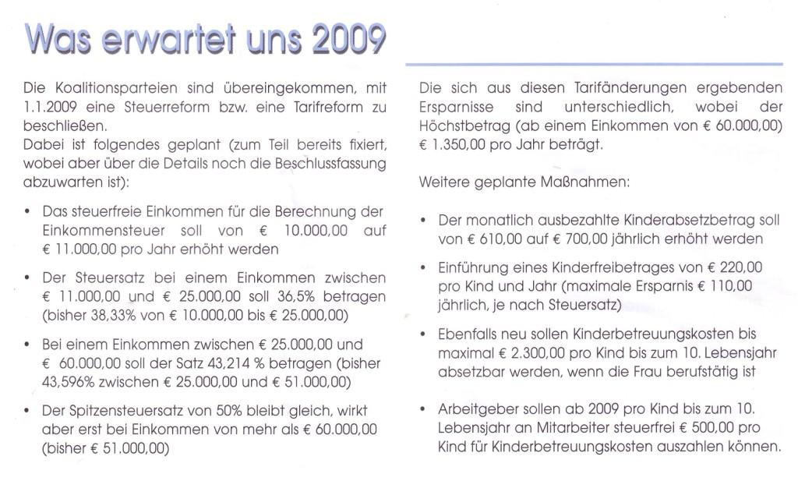

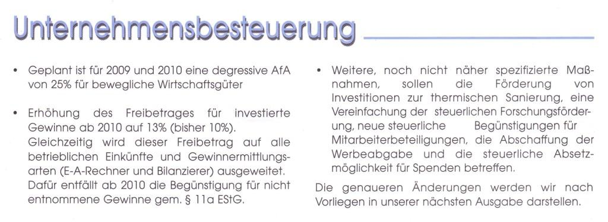

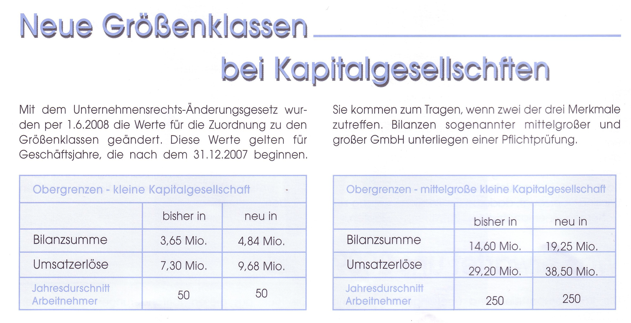

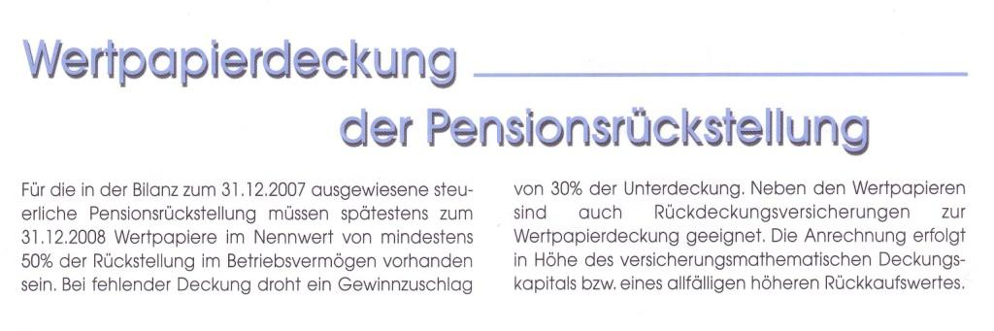

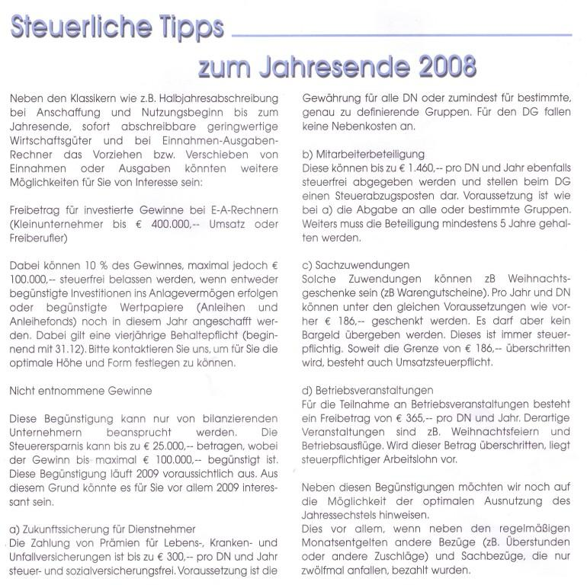

--------------------------------------------------
Mag. Alfred Unterberger, Abendakademie f. Wirtschaftsberufe

